T.P. NRO 9 : VERBE « ÊTRE » ET SON UTILISATION.
CURSO : 1ER AÑO TURNO : MAÑANA Y TARDE
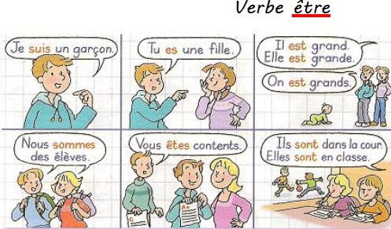
vocabulario :
garÇon : muchacho o joven
fille: jovencita
eleves: alumnos
amoureux: enamorado
aliment: alimento
français: fances
petites: pequeñas
à la : en la
maison: casa
dans : dentro
mon chat : mi gato
poubelle : basura
à la piscine : en la pisicina
mes soeurs : mis hermanas
au cinema : en el cine
cuisine: cocina
content: contento
amusant: divertido
mon pere: mi padre
dans le garage: en el estacionamiento

ÊTRE SER ESTAR
JE SUIS YO SOY YO ESTOY
TU ES TU ERES TU ESTAS
IL EST / ELLE EST ÉL ES – ELLA ES ÉL ESTÁ - ELLA ESTÁ
NOUS SOMMES NOSOTROS SOMOS NOSOTROS ESTAMOS
VOUS ÊTES USTEDES SON USTEDES ESTAN
ILS SONT / ELLES SONT ELLOS SON ELLOS ESTAN
1_ Reliez les images avec les phrases.

2 - Complétez avec le verbe être conjugué
3 - Traduisez en espagnol les 10 phrases du dernier exercice.

